- Доказательство Теоремы Пифагора на языке геометрической алгебры.

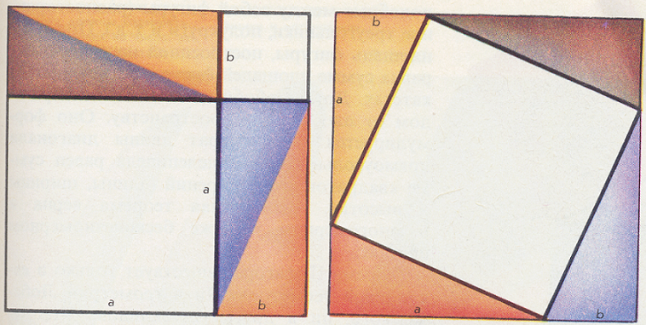
a²
c²
b²
Площади больших квадратов равны. Площади цветных фигур также равны. Тогда a²+b²=c²

- а) Доказать, что a=n²-1, b=2n ,c=n²+1 дают бесконечно много Пифагоровых троек.
Доказательство:

Докажем, что все такие a, b, с образуют Пифагоровы тройки.
a²+b²=c²
(n²-1)² +(2n)²=(n²+1)²
(n²-1)² -(n²+1)²+(2n)²=0
(n²-1 -n²-1)(n²-1+n²+1)+(2n)²=0
-2·2n²+(2n)²=0 – это верное равенство. Значит все такие a,b, c дают пифагоровы тройки.
Заметим, что n – любое натуральное число. Натуральных чисел бесконечно много, значит a,b, c образуют бесконечно много пифагоровых троек.
б)Верно ли, что такие a, b, с образуют все пифагоровы тройки.
Ответ: Нет, это не верно. Контр пример: 9,12,15.
в)Верно ли, что среди таких a, b, с существует бесконечно много непропорциональных троек.
Ответ: да, верно.
- Доказать, что существует бесконечно много непропорциональных пифагоровых троек.
Доказательство : см. 2 в)
- Доказать, что один из катетов пифагоровой тройки всегда делится на три.
Доказательство:
n²≡0,1 ( mod3)
a²+b²=c² , пусть ни один катет не делится на 3, тогда получим остатки
1 1 2 ?!
следовательно, хотя бы один катет пифагоровой тройки делится на 3.
- Доказать, что один из катетов пифагоровой тройки всегда четный.
Доказательство:
m² ≡0,1 ( mod 4)
(2n+1)² ≡1 ( mod 4)
a²+b²=c² , пусть оба катета нечетны, тогда получим остатки по модулю 4
1 1 2 ?! Значит, хотя бы один катет четный.

- Доказать, что один из катетов пифагоровой тройки всегда делится на 4.
Доказательство:
m² ≡0,1,4 ( mod 8)
, пусть оба катета не делятся на 4, тогда можем получить остатки по модулю 8
1 1 2 ?!
1 4 5 ?!
4 4 0 - Значит a, b, с четные числа. А их квадраты делятся на 4.
4m²+4n²= 4k² . Сократим на 4.
m²+n²= k² оба m и n не могут делиться на 4, иначе делятся исходные катеты. Тогда остатки
4 4 0 . Значит оба катета четные. Но тогда исходные катеты делятся на 4 ?!
Таким образом, хотя бы один катет делится на 4.
- Доказать, что одна из сторон пифагоровой тройки всегда делится на 5.
Доказательство:
m² ≡0,1,-1 ( mod 5)
Если хотя бы один из катетов делится ена 5, то мы доказали утверждение. Пусть ни один катет на 5 не делится. Тогда получим следующие остатки по модулю 5:
a² + b² = c²
1 1 2 ?!
-1 -1 -2 ?!
1 -1 0 - тогда гипотенуза делится на 5
Доказали, что хотя бы одна из сторон делится на 5.
- Если a, b, с - пифагорова тройка,то а·b·c делится на 60
Доказательство:
60= 5·4·3, (5,4,3)=1. Таким образом достаточно доказать, что а·b·c делится на 5,4, и 3. А это следует из доказанного выше. Получили, что а·b·c делится на 60
- Если a, b, с - пифагорова тройка, то (a, b, с )=1 ↔ a, b, с - попарно просты
Доказательство:
←
Пусть (a, b, с)=d, тогда a=aיּd b=bיּd. Тогда (a,b)=d ?! противоречие с условием теоремы.
→
Пусть две стороны из пифагоровой тройки не взаимно просты и делятся на d , тогда из равенства a²+b²=c² следует, что третья сторона тоже должна делится на d. Тогда (a, b, с)=d ?!
Противоречие с условием теоремы.

- Доказать, что плоскость нельзя без остатка и наложений замостить правильными n-угольниками при n = 3,4,6
Доказательство:
Предположим, что многоугольники соприкасаются углом к стороне.
- Угол в правильно n-угольнике равен 180º(n-2)/n.
При n ≥ 5, угол n-угольника ≥108º. Тогда оставшийся угол будет ≤ 72º , что меньше угла используемого многоугольника.. Значит, многоугольники соприкасаются вершинами.
Пусть в точке сходится х углов, тогда 180ºх(n-2)/n=360º.
х=2+4/(n-2), т.к.х целое, то возможно только n=3,4,6. Т.о.нельзя замостить плоскость.

